29. října od 16 hod.
Zveme všechny tvořivé děti a rodiče na tradiční dýňobraní. Můžete si podle vlastní fantazie vyřezat nebo namalovat dýně, vyrobit malý dáreček....
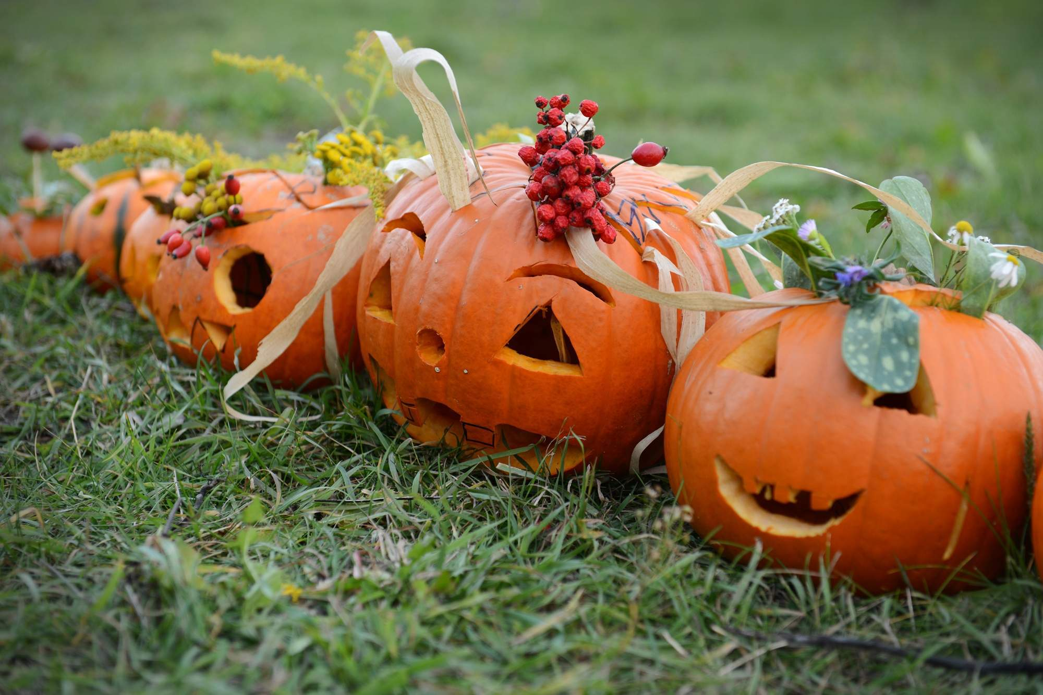

POTÉ BUDE NÁSLEDOVAT PRŮVOD OBCÍ,
ZAKONČENÝ U KLUBOVNY A PRO ODVÁŽNÉ DĚTI
BUDE STEZKA ODVAHY.
Občerstvení zajištěno.

